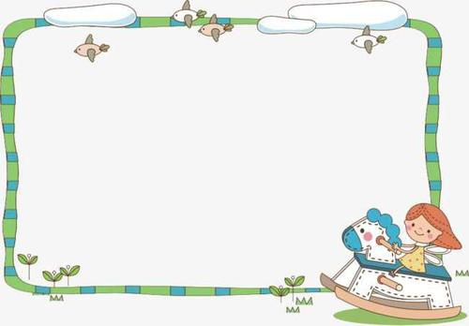

南美國小506閱讀計劃

＊閱讀目的
一、給孩子一把鑰匙，讓孩子發現閱讀樂趣、品味喜悅、分享閱讀快樂、開啟閱讀渴望；經由共同對話、深度閱讀，使閱讀紮根、讀書成為一種生活。
二、激發孩子發現問題、主動探索，經由閱讀學會蒐集、整合、運用資訊，並培養獨立思考、研究的能力
三、懂得將閱讀、研究所得加以統整、發表分享，以提昇表達能力＊閱讀策略
一、每天晨讀MSSR（共讀書、圖書館借閱書籍以及愛的書庫）
每日晨光時間，孩子可挑選自己喜歡的書籍安靜閱讀。
二、閱讀課
利用每週閱讀課，鼓勵小朋友至學校圖書館閱讀書籍，並配合學校「閱讀認證辦法」，實施閱讀獎勵。
三、共讀書
全班共讀、討論和分享生活經驗。



※班級共讀圖書進度表
月份 | 閱讀書名＆愛的書庫 | 進行方式
9月 | 湯姆歷險記、我有絕招I | 共讀、討論、問答
10月 | 300字小故事、什麼都有電影院 | 共讀、討論、問答
11月 | 尋水之心、讓我做你的耳朵 | 共讀、討論、問答
12月 | 我的搞笑老爸、小公子 | 共讀、討論、問答
1月 | 搶救老師大作戰、怪咖教室 | 共讀、討論、問答
2月 | 比披薩好吃的哲學故事、感動一輩子的  溫暖小故事 | 共讀、討論、問答
3月 | 帥狗杜明尼克、那些年會有場風暴來襲 | 共讀、討論、問答
4月 | 我的傻爸爸、生活大不同、他們不是笨小孩 | 共讀、討論、問答
5月 | 生活大不同、手斧男孩首部曲 | 共讀、討論、問答
6月 | 不愛讀書不是你的錯、小天使海蒂 | 共讀、討論、問答

